Prénom : ………………………… | Date : ……………………..……………………………

 | LES MASSES (03)  L’utilisation d’une balance

- Voici une boîte de masses marquées :
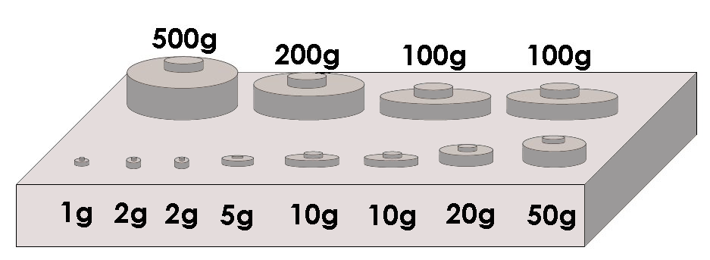

- Quelle masse totale obtient-on en utilisant toutes les masses ?

500 + 200 + 100 + 100 + 50 + 20 + 10 + 10 + 5 + 2 + 2 + 1 = 1 000

La masse totale obtenue est de 1 000 g soit 1 kg.

- Complète le plateau de droite avec les masses de la boîte afin d’obtenir l’équilibre :

1./ |  | 2./
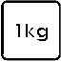 |    |  |   
3./ |  | 4./
 |  |  |   

- Dessine les masses nécessaires pour peser les objets suivants :

5./ |  | 6./
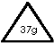 |    | 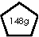 | 
7./ |  | 8./
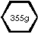 |  | 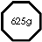

- Sélectionne les masses dont tu as besoins pour peser chaque objet :

 | 500g | 200g | 100g | 100g | 50g | 20g | 10g | 10g | 5g | 2g | 2g | 1g
625 g | X |  |  | X |  | X |  |  | X
142 g |  |  |  | X |  | X | X | X |  | X
380 g |  | X |  | X | X | X | X
768 g | X | X |  |  | X |  | X |  | X | X |  | X
999 g | X | X | X | X | X | X | X | X | X | X | X

